# MySQL+Cobar：

Cobar是阿里巴巴研发的关系型数据的分布式处理系统，是提供关系型数据库（MySQL）分布式服务的中间件

实现原理：

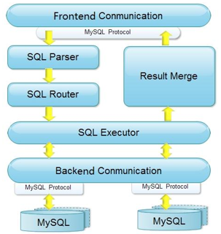

## Demo：

数据库schema：

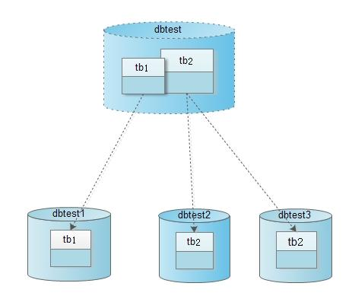

结果测试：

Cobra：

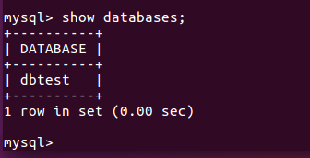

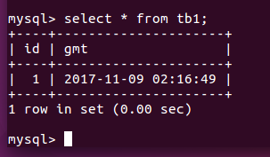

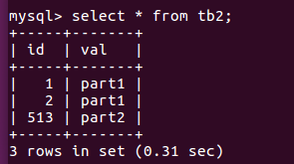

Dbtest1：

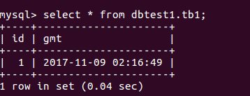

Dbtest2：

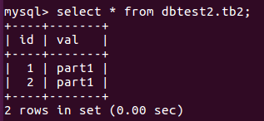

Dbtest3：

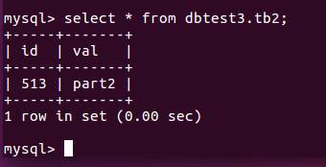

# Cassandra

Cassandra集群

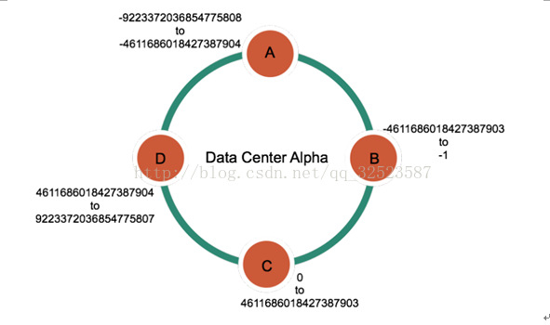

# 三化平台数据分析：

大数据：

1. 数据的产生速率极快
2. 有许多非结构化数据
3. 数据容量大
4. 在不同位置或数据中心存储和管理数据

